**Tugas Matakuliah Jaringan Komputer Tentang Mencari 5 Merek Access Point yang ada di dunia**

Dosen pengempu: Husain S.Kom M.Kom



Nama:Ida Bagus Kresnayana Eka Andrayuga

Nim:2001020002

Ti-A

**Program Studi Teknologi Informasi**

**Fakultas Teknik Dan Desain**

**Universitas Bumigora**

**Pengertian Access Point**

access point adalah perangkat keras jaringan komputer yang menghubungkan piranti nirkabel (tanpa kabel) dengan jaringan lokal menggunakan teknologi seperti wifi, bluetooth, wireless, dan lain sebagainya.

Access point juga sering disebut dengan wireless local area network (WLAN). Perangkat ini berfungsi untuk mengirim dan menerima data yang berasal dari adapter wireless.

Komponen yang dimiliki access point adalah antena dan transceiver, dua komponen access point ini berfungsi untuk memancarkan dan menerima sinyal internet dari client server ataupun sinyal internet yang menuju client server.

Access Point hingga saat ini menjadi salah satu perangkat yang dipakai untuk mendapatkan jaringan internet paling terbaik. Perangkat satu ini memang mirip dengan router, tetapi dengan Access Point kamu bisa terhubung ke dalam sebuah jaringan. Selain itu, dengan Access Point kamu juga bisa memancarkan sinyal lho.

**Fungsi Access Point**

1. Fungsi access point adalah sebagai penyebar sinyal internet kepada perangkat yang terhubung melalui gelombang radio.
2. Access point adalah penghubung antar jaringan, yaitu jaringan lokal yang memakai kabel dengan jaringan nirkabel seperti *wifi, wireless, bluetooth* dan lain sebagainya.
3. Access point juga dapat digunakan untuk mengatur IP *address* secara otomatis terhadap perangkat yang terhubung.
4. Dengan dilengkapi fitur keamanan WEP atau WAP yang biasa disebut *shared key-authentication*, access point dapat digunakan sebagai pengaman.

Access Point ini terbagi menjadi dua jenis, yakni outdoor dan indoor. Jika kamu ingin mengirim sinyal yang jaraknya lebih jauh bisa menggunakan Access Point jenis outdoor. Ini merupakan rekomendasi Access Point terbaik yang bisa kamu gunakan, terus apa saja merknya? Penasaran? Yuk, langsung saja cek daftarnya dibawah ini!

**1.EnGenius ENS202EXT**

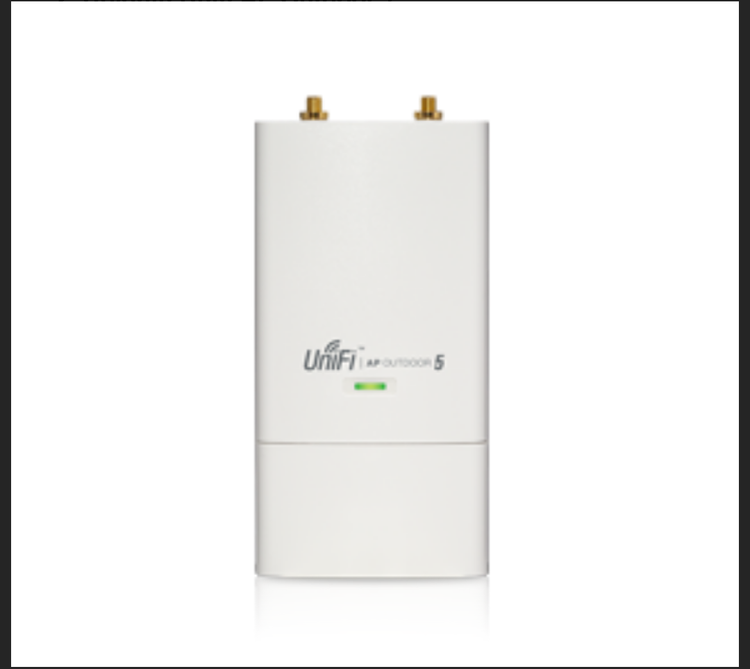

EnGenius ENS202EXT menjadi salah satu merk Access Point yang punya jangkauan akses jarak jauh terbaik dan berkualitas. Karena merupakan salah satu jenis Access Point outdoor, kamu bisa dengan leluasa mendapatkan akses jaringan apapun dengan kualitas terbaik. EnGenius ENS202EXT punya keunggulan dalam mengakses nirkabel jarak jauh sebesar 11G 2.4GHz di luar ruangan. Tak hanya itu saja lho, bahkan access point satu ini mampu memberikan daya tahan yang luar biasa untuk melindungi komponen interior di dalam rumah

Cara Setings:

1. Setting Ip Address Komputer Anda Samakan Dengan Settingan Ip Address Access Point. Contoh Jika Ip Accesse Point 192.168.1.1 Maka Ip Addressnya Komputer Anda 192.168.1.2 .
2. 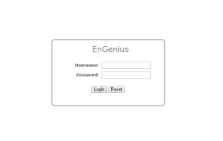Setelah Setting Ip Address, Kamu Lakukan Adalah Buka Browser  Lalu Klik Di Browser 192.168.1.1 Lalu Tekan Tombol Enter, Tampil Seperti Gambar Di Bawah Ini .
3. Lalu Login, Standar Login User : admin, Password : admin ,Tampil Seperti Gambar Di Bawah Ini Saat Setelah Login.

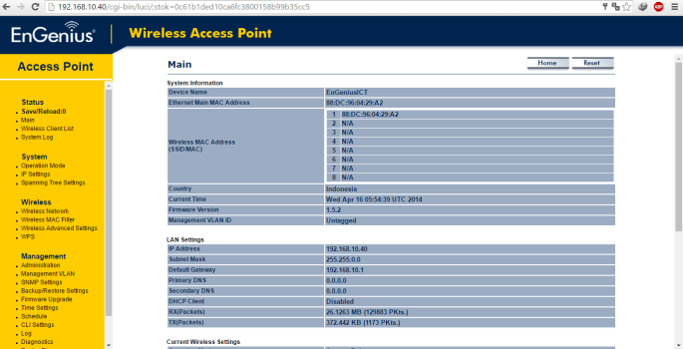

1. Setelah Login  Kamu Bisa Liat Di Bagian System Klik Operation Mode. Akan Tampil Seperti Gambar Di Bawah Ini.

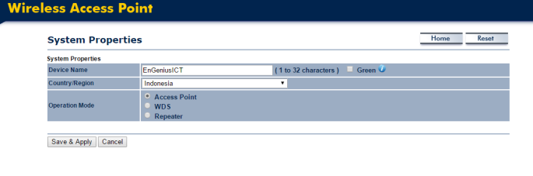

1. Setelah Itu Kamu Arakan Ke Device Name, Lalu Kamu Ubah Device Namanya.
2. Setelah Kamu Ubah Device Namenya Kamu Setting Country Region Sesuai Dengan Lokasi Kamu Berada.
3. Setelah Sudah Ubah Country Region, Kamu Pillih Operation Mode Sesuai Kebutuhan Yang Kamu Butuhkan. Misalkan Jika Kamu Ingin Menjadikan Switch Untuk Access Point, Maka Kamu Ceklis Access Point.
4. Pengertiang Access Poin :Sebuah Alat Yang Berfungsi Untuk Menyambungkan Alat-Alat Wireless Ke Sebuah Jaringan Berkabel (Wired Network) Menggunakan Wifi, Bluetooth Dan Sejenisnya. Pengertian WDS (Wireless Distribution System): Sebuah System Untuk Memperluas Jangkauan Jaringan Wireless Dengan Menggunakan Dua Atau Lebih Access Ponit.Lalu Pengertian Repeater : Alat Yang Berguna Untuk Menguatkan Signal.
5. Setelah Sudah Memilih Operation Mode Klik Save & Apply.
6. Setelah Save & Apply, Kamu Kembali Liat Bagian Di Sytem Lalu Klik IP Setting. Akan Tampil Seperti Gambar Di Bawah Ini.

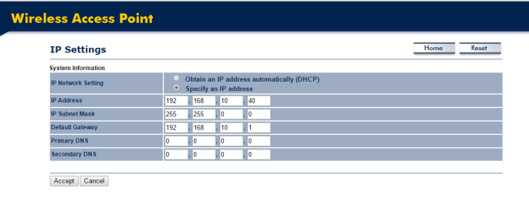

1. Setelah Kamu Klik IP Setting, Kamu Setting Ip Address,Ip Subnet Mask,Default Gateway, Setting  Jaringan  Ip Address Private Yang Tersedia Di Tempat Kamu Berada.Contoh Seperti Gambar Di Atas. Setelah Itu Klik Accept.
2. Setelah Setting IP Setting, Kamu Bisa Liat Bagian Wireless, Lalu Klik Wireless Network. Akan Tampil Seperti Gambar Di Bawah Ini.

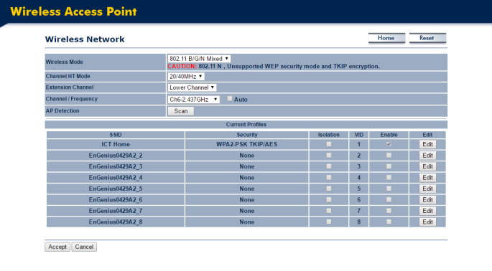

1. Setelah Klik Wireless Network, Kamu Setting Wireless Mode, Disana Ada Pilihan – Pilihan. Seperti Tampilan Di Bawah Ini.

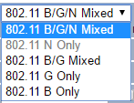

1. 14.Pengertian IEEE 802.11b  : 11 Mb/s 2.4 GHz B , 802.11a : 54 Mb/s 5 GHz A , 802.11g : 54 Mb/s 2.4 GHz B&G , 802.11n : 100 Mb/s 2.4 GHz B, G, N.
2. Setelah Setting Wireless Mode, Kamu Setting Channel/Frequecy. Note Buat Setting Channel/Frequency Kamu Harus Cek Dengan Wireless Analyzer Supaya Channel Kamu Tidak Bentrok Dengan Yang Lain. Atau Bisa Lakun Scan Dengan Fasilitas Dari Access Point Engenius. Seperti Gambar Di Bawah Ini.

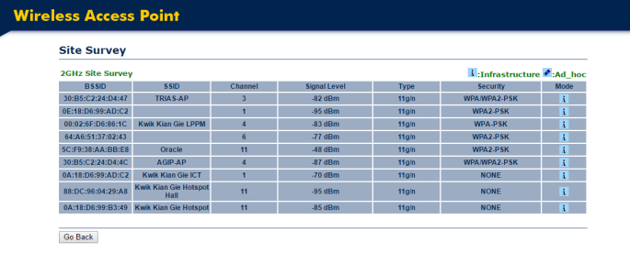

1. Setelah Kamu Sudah Selesai Setting Channel/Frequency, Kamu Setting SSID Lalu Klik Edit. Seperti Gambar Di Bawah Ini.

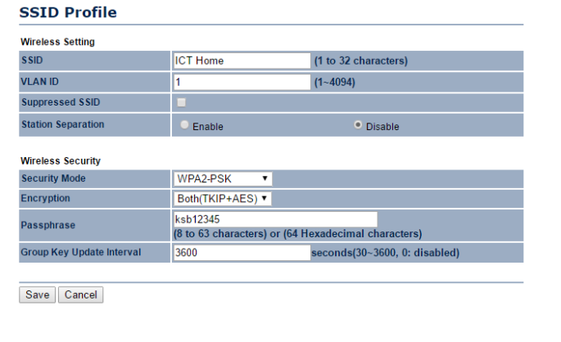

1. Setelah Klik Edit, Kamu Bisa Setting SSID Name Sesuai Dengan Yang Kamu Inginkan, Setelah Itu Kamu Setting Wireless Security, Setting Secutity Mode. Ada Beberapa Pilihan Di Security Mode. Seperti Di Bawah Ini.

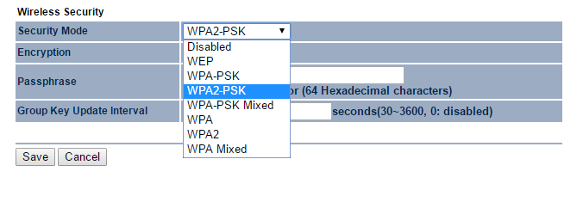

1. 18.Setting Dengan WPA2-PSK, Lalu Masukkan Password Yang Akan Ada Jadikan Security.

Password

1. Selesai. Lalu Kamu Ke Bagian Status Dan Klik Save & Apply. Seperti Gambar Di Bawah Ini.

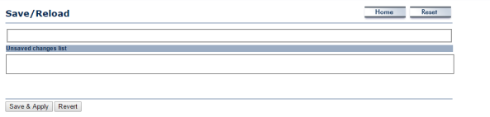

**2. Ubiquiti Unifi AP Outdoor** +

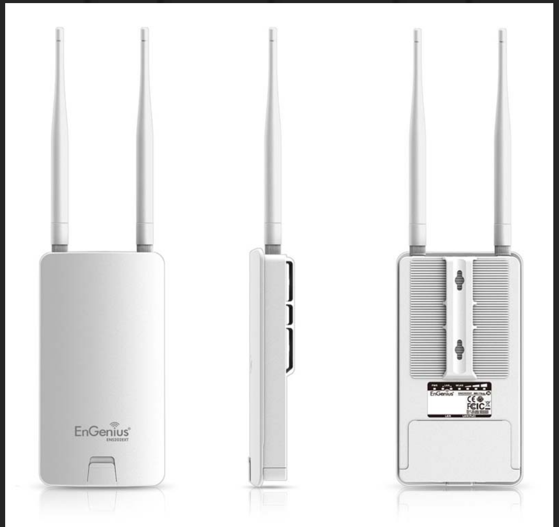

Ubiquiti Unifi AP Outdoor + menjadi salah satu access point yang punya jangkau luar ruangan terbaik dan harganya pun cukup mahal. Salah satu penyebab harga yang mahal dari access point Ubiquiti Unifi AP Outdoor + ini adalah komponen serta materialnya keras dan juga tahan lama. Selain itu, Ubiquiti Unifi AP Outdoor + acces point ini memberikan tambahan antena dalam bentuk daya ganda yang mencapai 1000 mW dan itu juga menjadi kelebihan dari produk tersebut. Berkat antena power gandanya, jarak yang dapat ditempuh oleh Ubiquiti Unifi AP Outdoor + tak perlu diragukan lagi. Pasalnya jenis access point satu ini dapat mengirim sinyal sampai jarak 5 km.

**3. TP-Link CPE510**

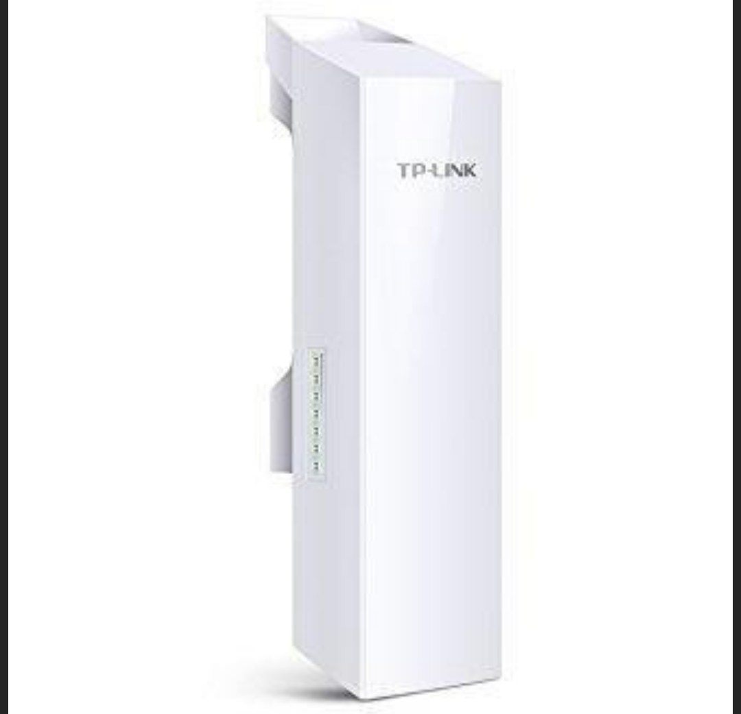

Salah satu produk access point outdoor buatan TP-Link ini cocok banget buat kamu yang ingin hemat biaya. TP-Link CPE510 diakses menggunakan aplikasi administrasi terpusat, sehingga sangat ideal sekali untuk dapat mencakup sistem point to point, point to multipoint dan juga WiFi. Tak hanya pengguna rumahan saja, TP-Link CPE510 ini juga cocok dipakai untuk bisnis juga lho berkat kinerjanya yang profesional dan mudah dalam penggunaannya. TP-Link CPE510 ini menggunakan desain perangkat keras dari perusahaan dan mengusung chipset Qualcom Atheros tingkat perusahaan. Selain itu, antenanya pun punya gain yang tinggi serta sudah menggunakan bahan berkualitas.

Cara Seting:

1. Sebelumnya, Anda harus menyiapkan access point, kemudian memasang antena, kabel arus atau *power*, kabel LAN pada access point dan menghubungkan kabel LAN ke perangkat komputer ataupun laptop.
2. Setelah itu, setting IP *addres*dengan cara masuk pada *control panel-network connection*, lalu pilih *internet protocol TCP/IP*, klik *properties*, kemudian pilih *use the following IP address.*
3. Langkah selanjutnya, isi IP *address* pada kolom yang tersedia. Kemudian klik *ok* dan *close*.
4. Selanjutnya, Anda perlu memeriksa apakah sudah terkoneksi dengan benar, dengan cara klik *start-run* ketik *cmd* tekan enter. Setelah masuk di *command prompt*, masukkan *IP address* untuk memanggil *IP address*
5. Setelah itu, akan muncul “*reply from*….” Anda dapat melihat IP *address*-nya pada bagian bawah access point.
6. Langkah selanjutnya adalah melakukan setting access point dengan membuka *browser* dan mengetikkan IP *address point* yang telah ditentukan sebelumnya, lalu tekan enter.
7. Kemudian, masukkan *username* dan *password*pada kolom yang tersedia, lalu tekan enter.
8. Setelah itu, lakukan konfigurasi access point pada halam AP
9. Langkah selanjutnya, masuk ke tab *network*, kemudian lakukan pengaturan standar dan klik
10. Masuk ke tab *wireless* untuk melakukan setting SSID, *region*, dan *mode*. Lalu klik *save*.
11. Kemudian masuk ke *wireless mode*, pilih access point dan *checklist enable SSID broadcast* lalu klik *save*
12. Langkah terakhir adalah masuk ke DHCP, kemudian pilih *enable* dan klik *save*

**4. Mikrotik RBSXTG-5HPnD-SAr2**

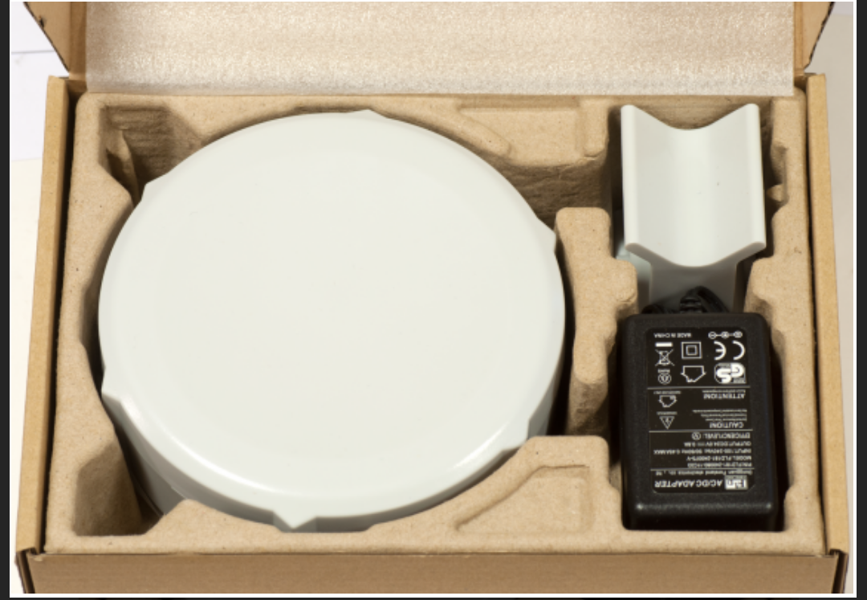

Kebanyakan dari access point ini merupakan produk dari Mikrotik. Sehingga tak heran kalau produk dari Mikrotik ini mampu menciptakan access point terbaik. Buktinya produk access point dari Mikrotik ini sudah menjadi yang favorit bagi masyarakat. Jika kamu ingin memasang access point dari Mikrotik RBSXTG-5HPnD-SAr2 ini harus memenuhi persyaratan mau dipasang outdoor atau indoor. Berkat adanya antena omni (omnidirectional) yang terpasang pada Mikrotik RBSXTG-5HPnD-SAr2 membuatnya dapat bekerja secara optimal.

Hebatnya lagi dengan antena omni kamu bisa mendapatkan jaringan dengan jangkauan hingga 360 derajat lho. Produk dari Mikrotik ini juga diklaim memiliki ketahanan akan kondisi ekstrem lho, seperti badai hujan hingga panas. Jadi, dengan Mikrotik RBSXTG-5HPnD-SAr2 kamu bisa mengakses sinyal internet secara stabil dimanapun dan kapanpun.

CARA CEPAT SETTING MIKROTIK DENGAN QUICKSET [ENG SUB]

Cara Cepat Setting Mikrotik dengan Quickset

Pada Mikrotik RouterOS versi 5.15 telah diperkenalkan menu baru yaitu Quick Set. Sesuai namanya Quickset ini bisa digunakan untuk melakukan konfigurasi Router secara lebih cepat. Jika biasanya dalam melakukan setting Mikrotik kita perlu mengakses banyak menu, dengan Quickset kita tidak perlu melakukan itu.

Pengaturan standard yang diperlukan untuk terkoneksi ke internet dan untuk distribusi LAN sudah tersedia pada Quickset. Menu Quickset hanya terdapat pada Routerboard yang memiliki interface wireless, baik yg bisa berfungsi sebagai AP (Lisensi Level 4) atau CPE (Lisensi Level 3), Anda bisa mengakses Quickset pada menu paling atas ketika anda remote router via winbox ataupun webfig.

Dengan menggunakan Quickset kita bisa men setting Router kita menjadi:

– CPE  
– PTP Bridge AP  
– PTP Bridge CPE  
– WISP AP  
– Home AP  
– Home AP Dual  
– CAP

**5. EnGenius AC1750 Dual Band**

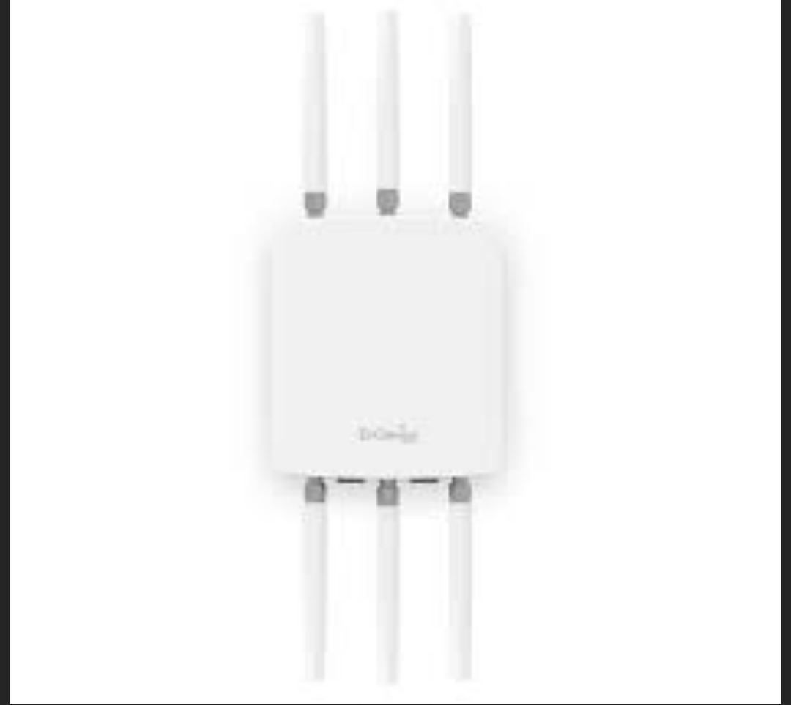

Jika kamu sedang mencari access point yang punya jangkauan ruangan terbaik dengan kecepatan transmisi stabil, EnGenius AC1750 Dual Band ini jawabannya. Pasalnya EnGenius AC1750 Dual Band ini mampu memberikan kecepatan transmisi mencapai 1075Mbps. Jadi, kamu bisa menginstal access point tunggal di luar ruangan maupun di dalam ruangan dengan kebutuhan jaringan yang stabil. Kamu juga nggak perlu merubah segala desain interior di dalam rumah, karena EnGenius AC1750 Dual Band mampu menjangkau seluruh bagian rumah.